**Брадульский Якуб Хведоров (Bradulski, Bradul Jakub)**

9 октября 1799 г – крещение (НИАБ 136-13-894, лист 39об, №40/1799-р (ориг), РГИА 823-2-18, лист 272об,№39/1799-р (коп), НИАБ 136-13-938, лист 244об, №38/1799-р (коп)).

**НИАБ 136-13-894:** Лист 39об. **Метрическая запись №40/1799-р (ориг).**

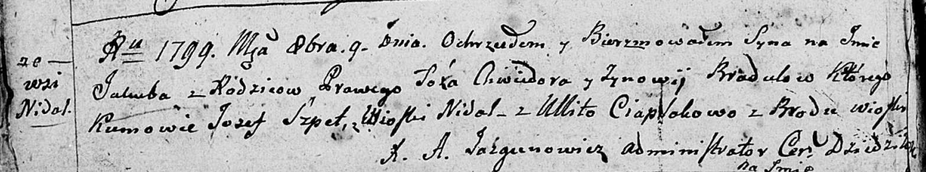

Дедиловичская Покровская церковь. 9 октября 1799 года. Метрическая запись о крещении.

Bradul Jakub – сын родителей с деревни Недаль.

Bradul Chwiedor – отец.

Bradulowa Zynowija – мать.

Szpet Jozef – кум, с деревни Недаль.

Ciaplakowa Ullita – кума, с деревни Броды.

Jazgunowicz Antoni – ксёндз.

**РГИА 823-2-18:** Лист 272об. **Метрическая запись №39/1799-р (коп).**

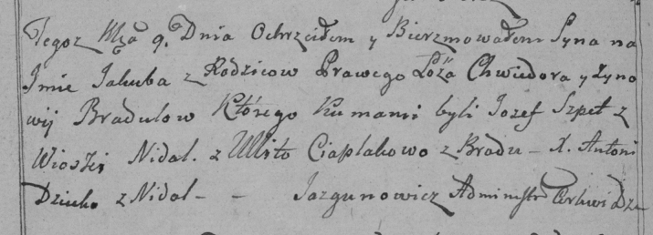

Дедиловичская Покровская церковь. 9 октября 1799 года. Метрическая запись о крещении.

Bradula Jakub – сын родителей с деревни Недаль.

Bradula Chwiedor – отец.

Bradulowa Zynowija – мать.

Szpet Jozef – кум, с деревни Недаль.

Ciaplakowa Ullita – кума, с деревни Броды.

Jazgunowicz Antoni – ксёндз.

**НИАБ 136-13-938:** Лист 244об. **Метрическая запись №38/1799-р (коп).**

(См. тж. НИАБ 136-13-894, лист 39об, №40/1799-р (ориг); РГИА 823-2-18, лист 272об, №39/1799-р (коп))

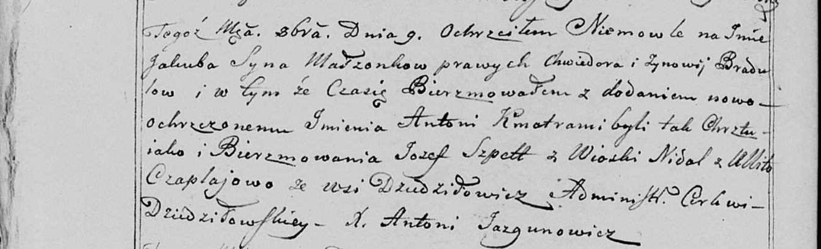

Дедиловичская Покровская церковь. 9 октября 1799 года. Метрическая запись о крещении.

Bradula Jakub Antoni – сын родителей с деревни Недаль.

Bradula Chwiedor – отец.

Bradulowa Zynowija – мать.

Szpet Jozef – кум, с деревни Недаль.

Czaplajowa Ullita - кума, с деревни Дедиловичи [Броды].

Jazgunowicz Antoni – ксёндз.